Salihli Ticaret ve Sanayi Odası İlköğretim Kurumu idarecilerinden köy ziyaretleri

Salihli Ticaret ve Sanayi Odası İlköğretim Kurumu idarecileri, öğretmenleri ve okul-aile birliği yönetim kurulu üyeleri taşıma yoluyla okula gelen öğrenci velilerine ulaşabilmek için köy ziyaretlerinde bulundu.
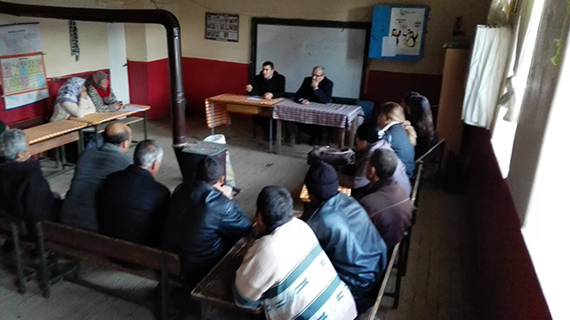
FaceBook ta paylaş
Tweetle
G+'ta paylaş
05 Ocak 2016, Salı
Köy ziyaretlerine Bahçecik köyüyle başlayan okul personeli sırasıyla Çelikli, Karaağaç, Allahdiyen, Gökköy ve son olarak da Çamurhamamı köylerinde velilerle buluştu. Soğuk havaya ve kış mevsimine rağmen yapılan ziyaretlere öğrenci velileri yoğun ilgi gösterdi.
Bir önceki eğitim-öğretim yılında başlatılan ve Ticaret - Sanayi Odası İlköğretim Kurumu öğretmenleri, idarecileri ve okul-aile birliği yönetim kurulu tarafından gelenek haline getirilen köy ziyaretlerinde velilerin eğitim-öğretimle ilgili her türlü sıkıntıları yerinde dinlendi. Öğrenci velilerini daha yakından tanımak için yapılan ziyaretlerde Milli Eğitim Bakanlığının geçtiğimiz yıl başlattığı, 2015/2016 Eğitim-Öğretim Yılında ise üzerinde titizlikle durduğu ‘Destekleme ve Yetiştirme Kursları’ ve DynEd hakkında da veliler bilgilendirildi. Öğrenci velileri, Rehber Öğretmen eşliğinde yapılan ziyaretlerden memnuniyetlerini dile getirerek çocuklarını emanet ettikleri öğretmenleri ve kurum idarecilerini köylerinde ağırlamaktan memnun olduklarını söylediler.
Ticaret ve Sanayi Odası İlköğretim Okulu Okul-Aile Birliği Yönetim Kurulu Başkanı Sabri Kar başta kurum Müdürü Şahin Turanlı olmak üzere mesai saatleri dışında yapılan köy ziyaretlerinde kendilerine eşlik eden tüm öğretmenlere ve bu anlamlı ziyaretlerde öğrenci velileriyle bir aile ortamı sıcaklığında buluşmalarını sağlayarak kendilerine ev sahipliği yapan tüm köy muhtarlarına teşekkür etti.

